手洗いチェックをしてみませんか？

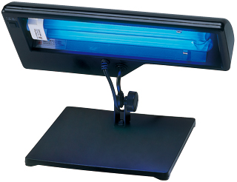感染症予防では「手洗い」は効果的な

感染経路を絶つ手段です。

適切な手洗いが出来ているか確認しましょう。

専用ローションを手についた汚れに見立てて

「手洗いチェッカー」で光らせると、きちんと

洗えていない部分が光ります。

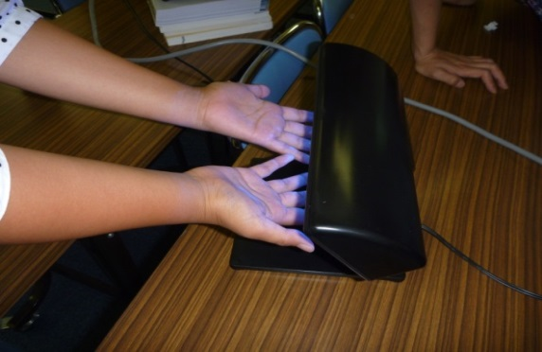

どこに洗い残しがあるか、

みんなで調べてみましょう！

**手洗いチェッカーは、各区役所で**

**貸し出しをしています。**

★お問い合わせ・相談は、

各区役所保健福祉課（保健センター）まで

|  |  |
| --- | --- |
| **各区保健福祉課保健担当（保健センター）** | **電話番号** |
| 東灘区保健福祉課（東灘保健センター） | ８４１－４１３１ |
| 灘区保健福祉課（灘保健センター） | ８４３－７００１ |
| 中央区保健福祉課（中央保健センター） | ３３５－７５１１ |
| 兵庫区保健福祉課（兵庫保健センター） | ５１１－２１１１ |
| 北区保健福祉課（北保健センター） | ５９３－１１１１ |
| 北神区役所保健福祉課（北神保健センター） | ９８１－５３７７ |
| 長田区保健福祉課（長田保健センター） | ５７９－２３１１ |
| 須磨区保健福祉課（須磨保健センター） | ７３１－４３４１ |
| 北須磨支所保健福祉課（須磨保健センター） | ７９３－１３１３ |
| 垂水区保健福祉課（垂水保健センター） | ７０８－５１５１ |
| 西区保健福祉課（西保健センター） | ９４０－９５０１ |
| 神戸市保健所保健課 | ３２２－６７８９ |

**専用ローションを手についた汚れに見立てて、**

**特殊ライトで光らせます。**

**きちんと洗えていない部分が光るので、**

**適切な手洗いが実施できているのか確認できます。**